企业申请注册和主管部门审核
操作指南流程图
企业以系统注册的方式进入安全监管系统，下图为企业注册简单流程。
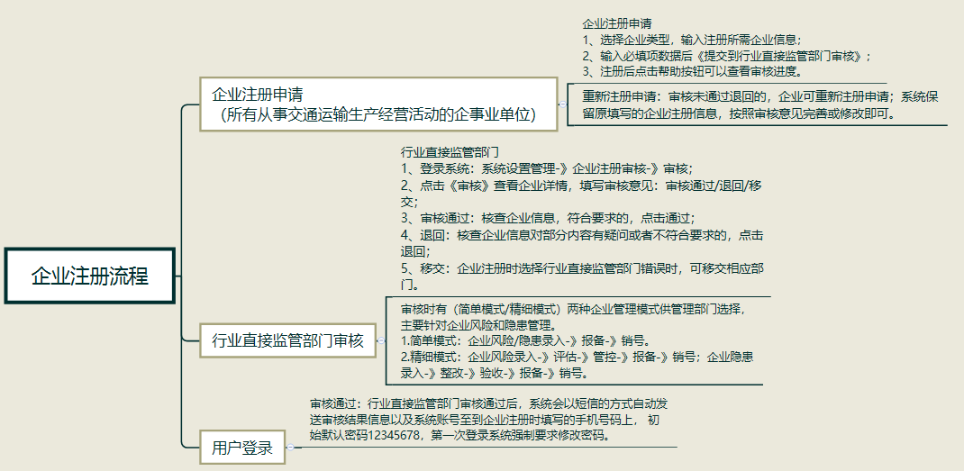
一、企业注册
（一）登录网址
推荐使用谷歌／360/IE8及以上／火狐浏览器，输入（或复制粘贴）系统网址：（备注：请务必确认网址正确），进入交通运输部安全监管系统。
（二）进入登陆界面，找到企业注册入口，点击进入
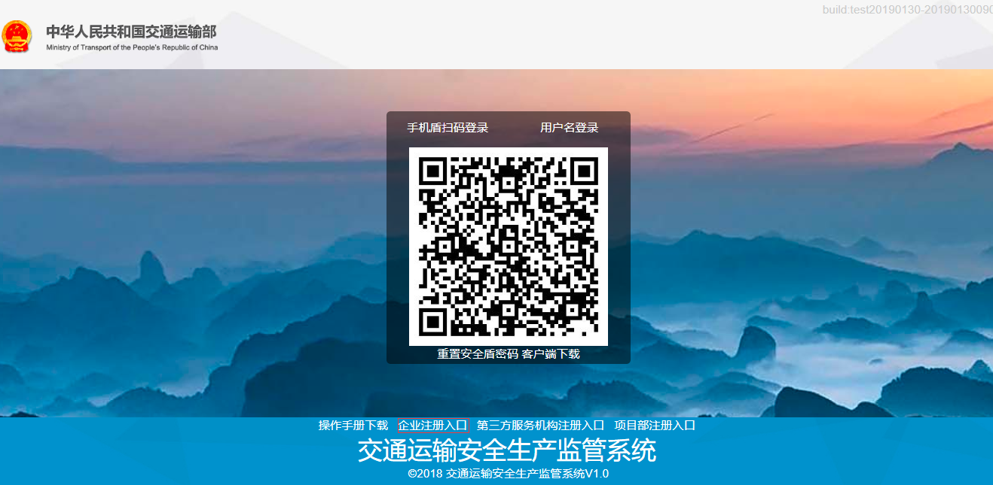
（三）进入企业注册页面后，请详细填写页面中的各项具体信息。（备注:蓝色标注为必填项，绿色为选填项）确保注册信息填写正确和完整度，有利于行业监管部门审核通过。
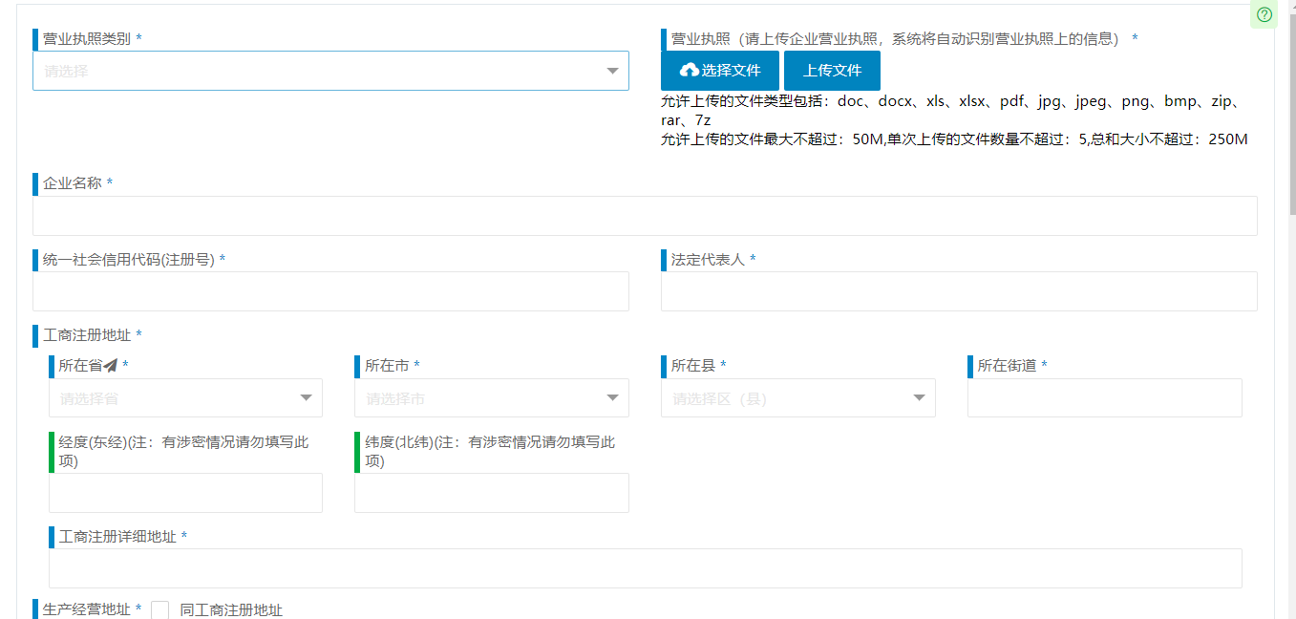
（四）审核进度查询。点击帮助查看。
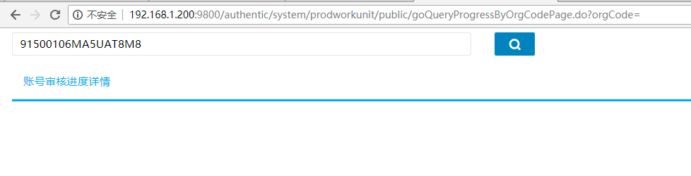
如审核未通过，可以点击重新注册按钮进入注册页面。
系统会自动带出上次输入的注册信息，修改信息后进行再一次注册。
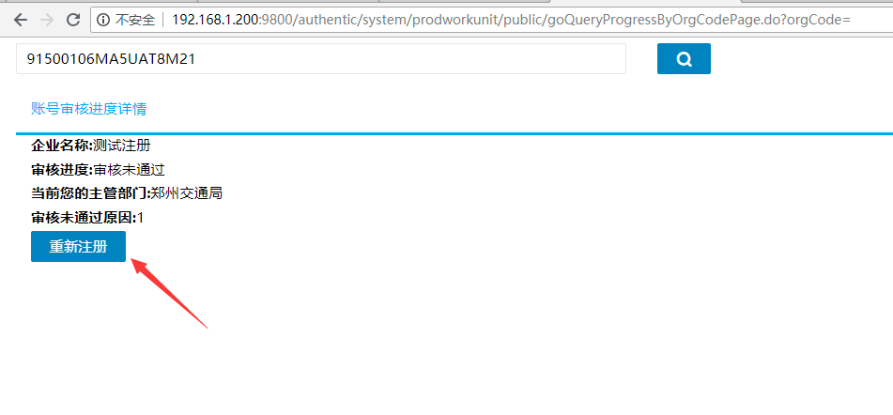
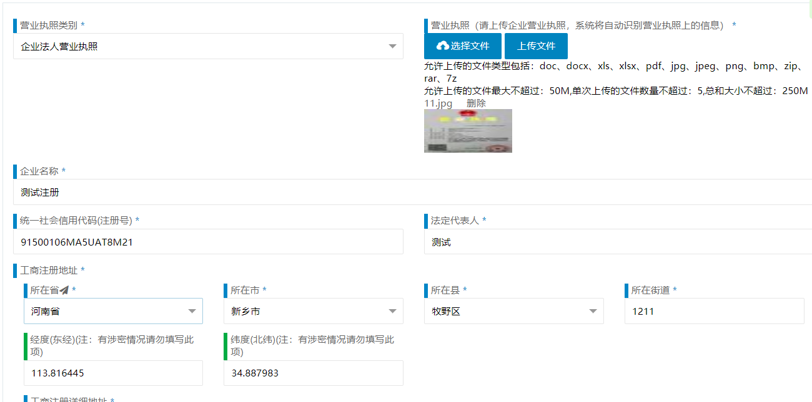
二、企业注册审核
（一）管理部门登录系统进行注册审核
（1）审核操作步骤：
系统设置管理 企业注册审核 未审核企业列表 审核或批量审核
备注：可以单个也可以批量审核操作

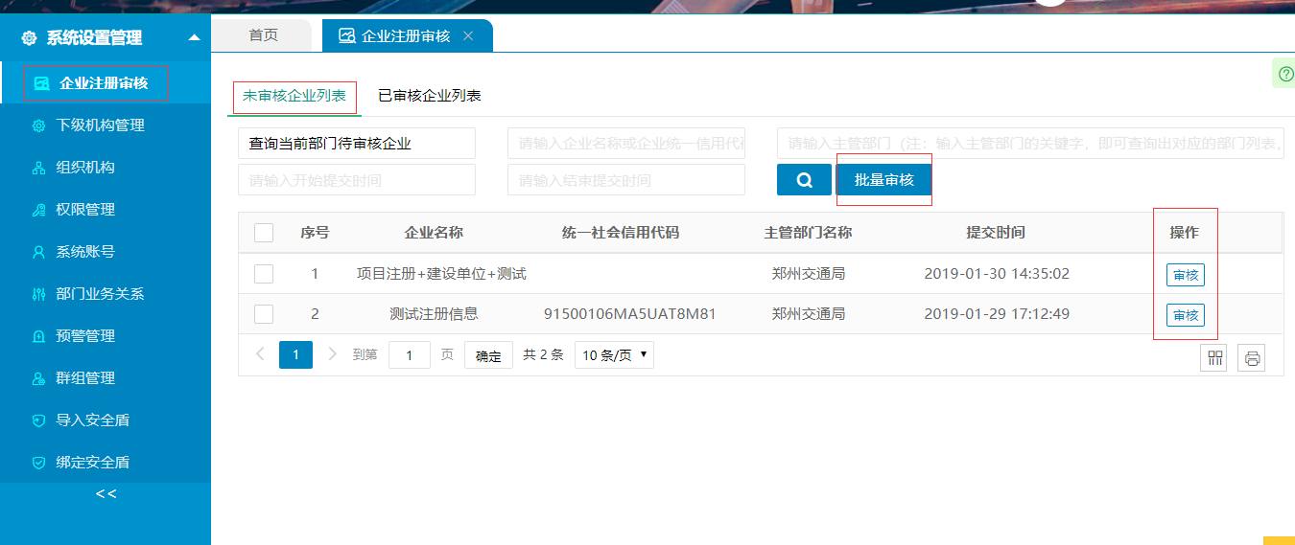
（二）审核
点击页面右侧的“审核”按钮，进入注册企业的详细注册信息，在页面的最下方有“审核通过”、“退回”和“移交”的功能按钮。
1.选择“审核通过”，点击保存，企业注册审核通过。
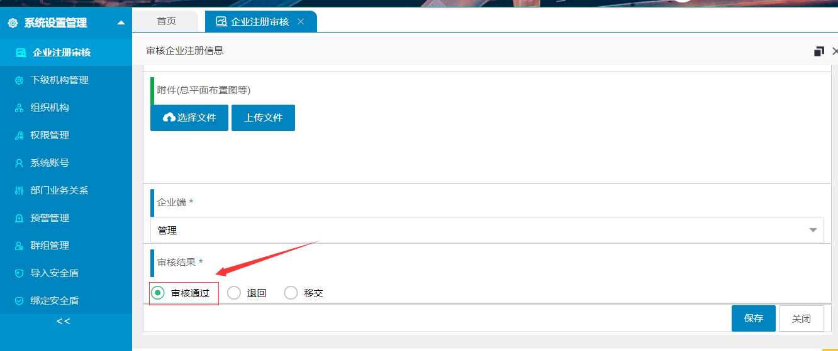
备注：管理部门在仔细查看注册企业的注册信息后决定是否给予审核通过，此审核为形式审核。
2.选择退回，需要在下方的输入框中输入退回原因，点击保存，企业申请信息退回。
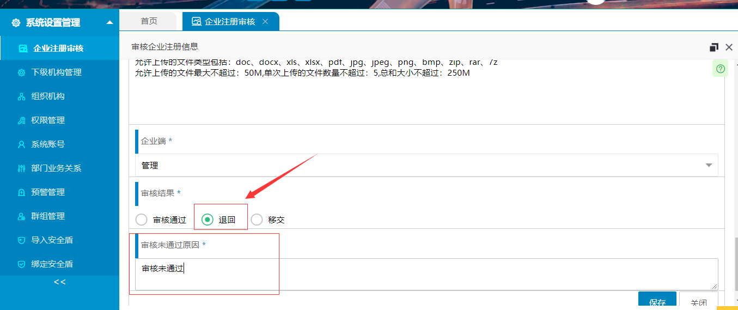
3.如果该注册企业在选择行业监管部门时选择错误，审核部门也可以使用“移交”功能，在方框内输入关键词，选择要移交的部门，点击保存，系统可将此注册企业的注册信息推送到至移交的行业监管部门审核。
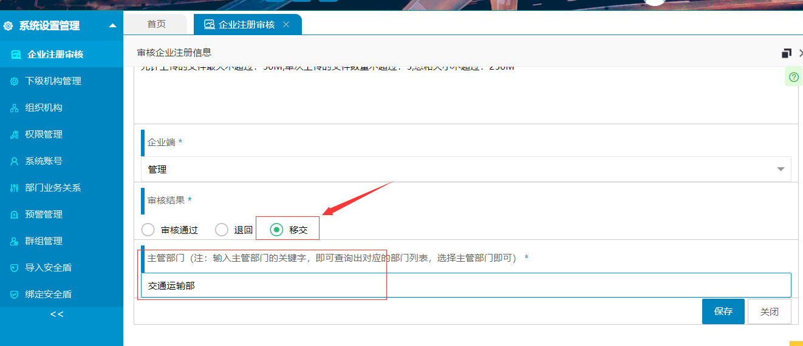
企审核时有（简单模式/精细模式）两种企业类型模式。简单模式：企业风险/隐患、录入-》报备-》销号。精细模式：企业风险/隐患、录入-》评估-》管控-》报备-》销号。
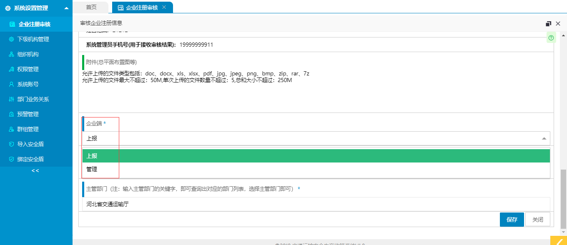

三、企业登录
审核通过后，系统自动发送账号至企业注册时填写的手机号码上，获得账号后即可登录系统。
登录初始密码12345678。第一次登录请修改密码。
